**Сценарий зимнего развлечения «Зима -веселая пора» для детей второй младшей и средней группы**Цель: содействовать полноценному физическому развитию детей, поддерживать потребность в двигательной активности.  
Задачи: укреплять разные группы мышц средством игр, закрепить умение двигаться по кругу; развивать ловкость, быстроту реакции. Приобщать детей к ценностям физической культуры.  
Ход развлечения:  
(Зал украшен по-зимнему, дети входят в зал под музыку)  
Ведущий:  
Ребятки, посмотрите за окошко,  
Утром на лужицах тонкий ледок.  
В воздухе кружится первый снежок.  
Вьётся по улице лёгкий пушок,  
Дети любуются! Как хорошо!  
Ведущий: Сегодня в нашем зале играть собрались малыши.  
Но вначале, ребята, отгадайте: чему будут посвящены игры.  
Отгадайте-ка загадки: «Лишь стукнет она к нам снежком,  
Мы санки берём и на горку — бегом! Когда это бывает? » (зимой)  
Мы с вами поиграем в зимние подвижные игры.  
Ведущий:  
Зима пришла непрошено,  
Зима пришла тайком,  
Наутро – запорошила  
Все улицы снежком.

**Песня. «Зимушка»**

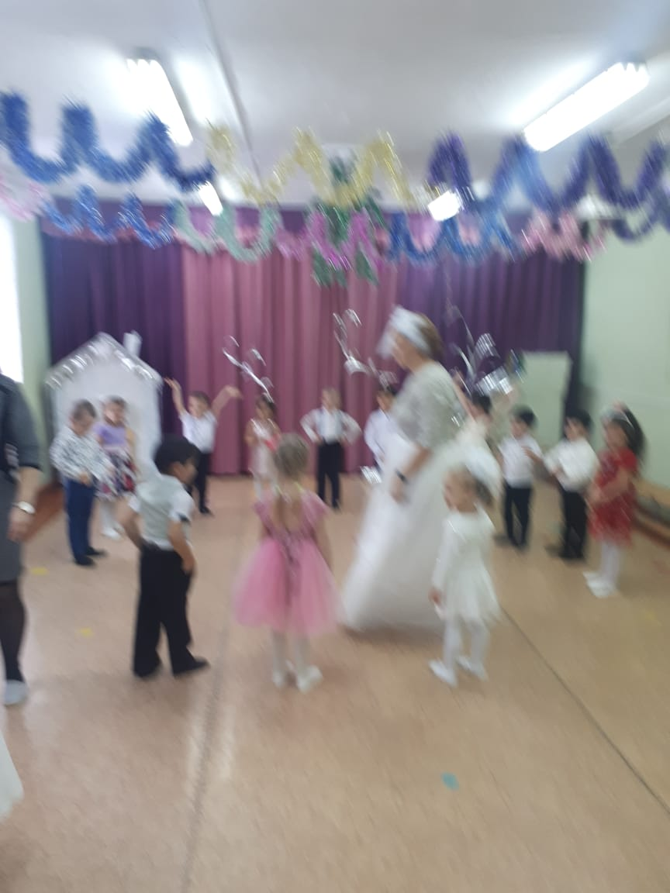(Входит зима)  
Зима: Здравствуйте, а вот и я белоснежная – Зима!  
Я по улице гуляла и снежинки собирала,  
Зима: Ребята, а вы рады, что зима пришла? Но, зимой же холодно, морозно.  
Ведущий и дети: Нам морозы не беда,  
Не страшны нам холода,  
Ходим в шубах и ушанках  
И катаемся на санках.  
Ведущий: - Мы с ребятами хотели спросить у тебя, Зимушка, в какие игры можно играть зимой, ведь сейчас твоё время.  
Зима: - Я вас научу. Но сначала расскажите, как узнали, что сейчас моё время, что зима пришла? (Холодно стало, снег выпал.)  
Зима: - Правильно. С неба падают снежинки и покрывают землю. И первая игра:  
**• Игра «Со снежками»**Зима: Хочу предложить вам игру.

Ведущий: А теперь поиграем мы в снежки.  
(Бросаем снежки в корзину) .  
Самый меткий будет тот, кто в корзину попадёт.  
**• Игра «Попади в цель»**(Дети стараются попасть снежком в цель в корзину) .  
Ведущий: У нас полная корзина снежков. Высыпаем снежки в обруч. Закрывайте глазки.  
Считаем: «Раз, два, три. Чудо к нам приди»  
(В обруче стоит «Снеговик»)  
Снеговик: А теперь поиграем в игру «Снеговик».

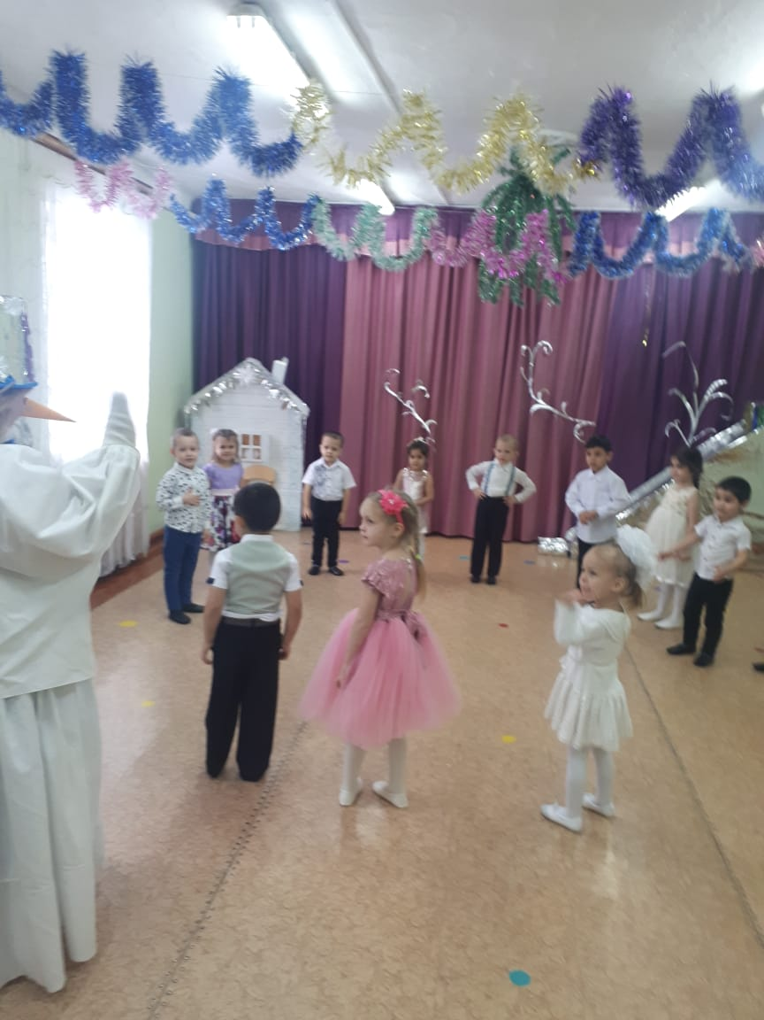  
**• Игра «Снеговик»**(Дети становятся в большой круг, в центре лежит обруч, в котором стоит водящий «Снеговик».)  
Снеговик:  
Я, весёлый снеговик,  
К зиме, холоду привык.  
Снеговик я, непростой,  
Я весёлый, озорной.  
Очень я люблю играть-  
Бегать, прыгать, догонять!  
(После последнего слова «догонять» дети разбегаются по залу. «Снеговик»пытается догнать детей и осалить.

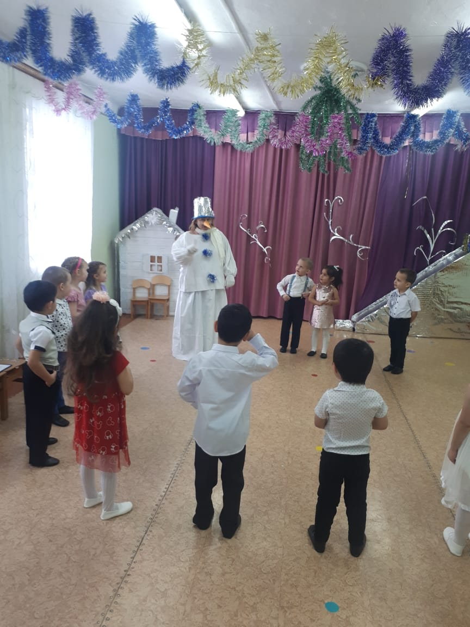

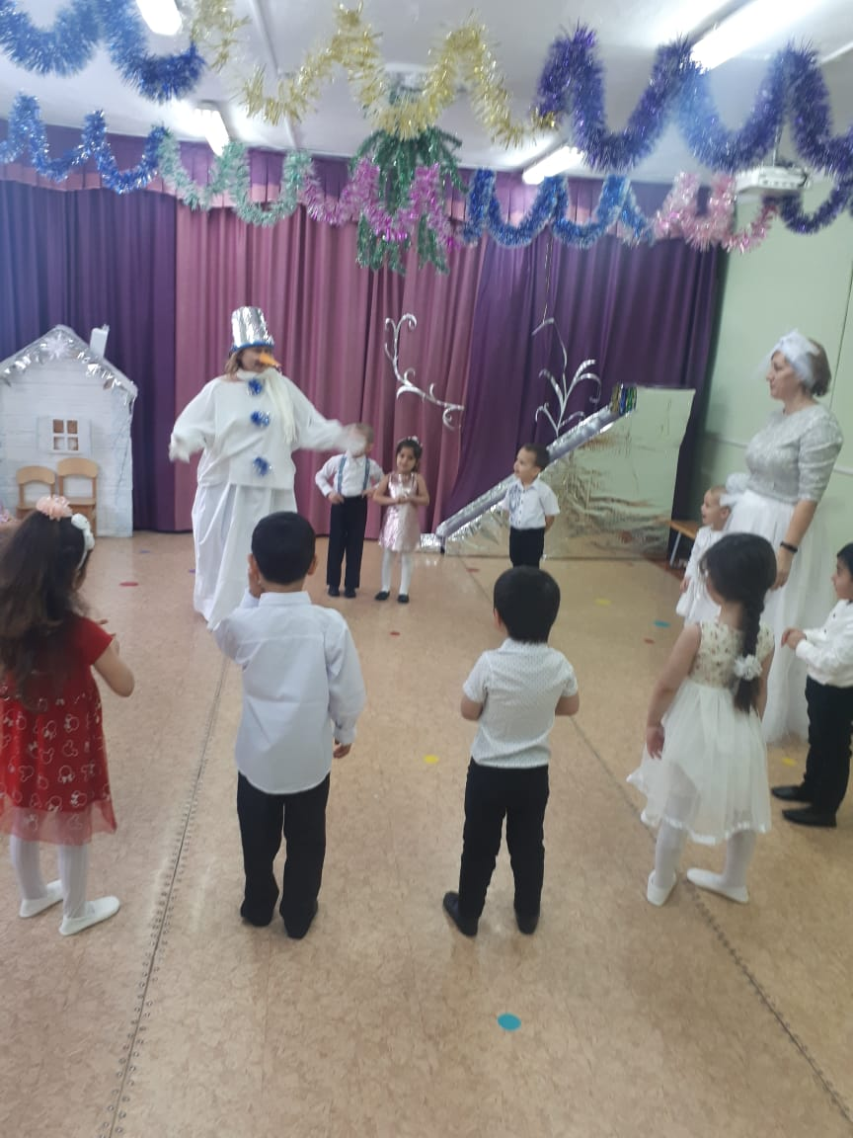Ведущий: Молодцы, ребята!  
В какие игры вы играли? С каким временем года были связаны игры?  
В игры хорошо играли и, наверное, устали? Пора игры завершать, дружно в группу всем шагать.  
Дети благодарят Снеговика .

Зима: Мне тоже пора возвращаться, у меня еще очень много дел, пока…